Федеральное государственное бюджетное образовательное учреждение
высшего образования «Красноярский государственный медицинский университет имени профессора В.Ф. Войно-Ясенецкого»
Министерства здравоохранения Российской Федерации
Фармацевтический колледж

Дневник

производственной практики
по ПМ 02.« Проведение лабораторных гематологических исследований»

Кавериной Кристины Вячеславовны
ФИО
Место прохождения практики _______________________________________
(медицинская организация, отделение)

с «___27__» _____03_____ 2019г. по «__16___» _____04_____2019 г.

Руководители практики:
Общий – Ф.И.О. (его должность) Грищенко Д.А( заведующий КДЛ)
Непосредственный – Ф.И.О. (его должность) Сизова Н.В(старший фельдшер)
Методический – Ф.И.О. (его должность) Букатова Е.Н (преподаватель)

Красноярск, 2019

Содержание

1. Цели и задачи практики

2. Знания, умения, практический опыт, которыми должен овладеть студент после прохождения практики

3. Тематический план
4. График прохождения практики
5. Инструктаж по технике безопасности
6. Содержание и объем проведенной работы
7. Манипуляционный лист (Лист лабораторных / химических исследований)
8. Отчет (цифровой, текстовой)

Цели и задачи практики:

- Закрепление в производственных условиях профессиональных умений и навыков по методам гематологических исследований.
- Расширение и углубление теоретических знаний и практических умений по методам гематологических исследований.
- Повышение профессиональной компетенции студентов и адаптации их на рабочем месте, проверка возможностей самостоятельной работы.
- Осуществление учета и анализ основных клинико-диагностических показателей, ведение документации.
- Воспитание трудовой дисциплины и профессиональной ответственности.
- Изучение основных форм и методов работы в гематологических лабораториях.

Программа практики.
В результате прохождения практики студенты должны уметь самостоятельно:
- Организовать рабочее место для проведения лабораторных исследований.
- Подготовить лабораторную посуду, инструментарий и оборудование для анализов.
- Приготовить растворы, реактивы, дезинфицирующие растворы.
- Провести дезинфекцию биоматериала, отработанной посуды, стерилизацию инструментария и лабораторной посуды.
- Провести прием, маркировку, регистрацию и хранение поступившего биоматериала.
- Регистрировать проведенные исследования.
- Вести учетно-отчетную документацию.
- Пользоваться приборами в лаборатории.
- Выполнять методики определения веществ согласно алгоритмам

По окончании практики студент должен
представить в колледж следующие документы:
- Дневник с оценкой за практику, заверенный подписью общего руководителя и печатью ЛПУ.
- Характеристику, заверенную подписью руководителя практики и печатью ЛПУ.
- Текстовый отчет по практике (положительные и отрицательные стороны практики, предложения по улучшению подготовки в колледже, организации и проведению практики).
- Выполненную самостоятельную работу.

В результате производственной практики обучающийся должен:
Приобрести практический опыт:
проведения общего анализа крови и дополнительных методов исследований ручными методами и на гематологических анализаторах;
уметь:
производить забор капиллярной крови для лабораторного исследования;
- готовить рабочее место для проведения общего анализа крови и дополнительных исследований;
- проводить общий анализ крови и дополнительные исследования
- дезинфицировать отработанный биоматериал и лабораторную посуду;
- работать на гематологических анализаторах
знать:
-задачи, структуру, оборудование, правила работы и техники безопасности в гематологической лаборатории;
- теорию кроветворения; морфологию клеток крови в норме;
- понятия «эритроцитоз» и «эритропения»; «лейкоцитоз» и «лейкопения»; «тромбоцитоз» и «тромбоцитопения»;
- изменения показателей гемограммы при реактивных состояниях, при заболеваниях органов кроветворения (анемии, лейкозах, геморрагических диатезах и др. заболеваниях);
- морфологические особенности эритроцитов при различных анемиях;
- морфологические особенности лейкоцитов при различных патологиях

№ | Наименование разделов и тем практики |  | Всего часов
6семестр |  |  | 108
1 | Ознакомление с правилами работы в КДЛ:  - изучение нормативных документов, регламентирующих санитарно-противоэпидемический режим в КДЛ. |  | 6
2 | Забор капиллярной крови для общего анализа крови |  | 6
3 | Организация рабочего места:  - приготовление реактивов, подготовка оборудования, посуды для исследования |  | 6
4 | Определение гематологических показателей  -определение гемоглобина  -определение СОЭ  -определение количества лейкоцитов  -определение количества эритроцитов  -приготовление мазка крови  -окрашивание мазков крови  -подсчёт лейкоцитарной формулы  - супровитальная окраска ретикулоцитов  -подсчет ретикулоцитов в мазке крови  -определение гематокрита  -определение длительности кровотечения  - определение время свёртывания крови  -определение количества тромбоцитов  -определение осмотической стойкости эритроцитов  -определение гематологических показателей на  гематологическом анализаторе  - определение групп крови  -определение резус принадлежности крови |  | 78
5 | Регистрация результатов исследования. |  | 6
6 | Выполнение мер санитарно-эпидемиологического режима в КДЛ:  - проведение мероприятий по стерилизации и дезинфекции лабораторной посуды, инструментария, средств защиты;  - утилизация отработанного материала. |  | 6
Вид промежуточной аттестации |  | Дифференцированный зачет
Итого |  |  | 108

График прохождения практики.

№ п/п | Дата | Часы | оценка | Подпись руководителя.
1 | 27.03.2019
2 | 28.03.2019
3 | 29.03.2019
4 | 30.03.2019
5 | 01.04.2019
6 | 02.04.2019
7 | 03.04.2019
8 | 04.04.2019
9 | 05.04.2019
10 | 06.04.2019
11 | 08.04.2019
12 | 09.04.2019
13 | 10.04.2019
14 | 11.04.2019
15 | 12.04.2019
16 | 13.04.2019
17 | 15.04.2019
18. | 16.04.2019

Инструктаж по технике безопасности

- надевать резиновые перчатки при любом соприкосновении с кровью и
другими биологическими жидкостями
- повреждения на коже рук дополнительно под перчатками закрывать
напальчниками или лейкопластырем
- после каждого снятия перчаток - тщательно мыть руки
- не допускать насасывания крови или сыворотки ртом! Пользоваться для
этого резиновыми грушами или автоматическими пипетками
- исключить из обращения пробирки с битыми краями
- поверхности столов в конце рабочего дня обеззараживать протиранием 3%
раствором хлорамина или другим дез. средством. В случае загрязнения
кровью - немедленно двухкратно с интервалом в 15 минут протереть
дез.раствором
- При попадании крови на незащищенную кожу - немедленно обработать
кожу 70% спиртом, вымыть руки дважды с мылом под проточной водой,
повторно обработать 70% спиртом
- При попадании крови в глаза - промыть струей воды и закапать 1% раствор
борной кислоты или промыть 0,05% раствором марганцево-кислого калия
- При попадании крови в рот - прополоскать водой, а затем 1% раствором
борной кислоты или 0,05% раствором марганцево-кислого калия или 70%>
спиртом
- При загрязнении кровью перчаток их протирают 3% хлорамином или 6%
перекисью водорода
- Не принимать пищу, не курить, не пользоваться косметикой на рабочем
месте,
- Кровь для проведения общего клинического анализа обычно берут из
пальца, а у новорожденных - из пятки. Взятие крови рекомендуется
проводить утром натощак или после легкого завтрака, до физической
нагрузки, лечебных и диагностических процедур.
- Взятие крови из пальца проводится за столом, покрытым стеклом или
пластиком. На рабочем месте лаборанта должно быть удобно расположено
все необходимое для забора крови:
- 70% спирт
- стерильные ватные шарики
- стерильные капилляры Панченкова, капилляры Сали, резиновые груши
стерильные (лучше одноразовые) скарификаторы
- предметные и шлифованные стекла
- штатив с пробирками, в которые предварительно разлиты реактивы для
определения гемоглобина, количества эритроцитов, лейкоцитов, СОЭ
- штатив Панченкова
- емкости с дезинфицирующим раствором для сброса использованных
скарификаторов, капилляров, ватных шариков, предметных стекол и т.д.

Подпись общего руководителя________________________
Подпись студента___________________________________

М.П.организации

Лист лабораторных исследований.
6/8 семестр
Исследования. | Количество исследований по дням практики. |  |  |  |  |  |  |  |  |  |  |  |  |  |  |  |  |  | итог
 | 1 | 2 | 3 | 4 | 5 | 6 | 7 | 8 | 9 | 10 | 11 | 12 | 13 | 14 | 15 | 16 | 17 | 18
определение гемоглобина
определение СОЭ
определение количества лейкоцитов
определение количества эритроцитов
приготовление мазка крови
окрашивание мазков крови
подсчёт лейкоцитарной формулы
подсчет ретикулоцитов в мазке кровь
супровитальная окраска ретикулоцитов
определение гематокрита
определение длительности кровотечения
определение время свёртывания крови
определение количества тромбоцитов
определение осмотической стойкости эритроцитов
Определение групп крови
Определение резус принадлежности крови
определение гематологических показателей на
гематологическом анализаторе

ОТЧЕТ ПО ПРОИЗВОДСТВЕННОЙ ПРАКТИКЕ
Ф.И.О. обучающегося Кверина Кристина Вячеславовна
группы_______405______ специальности «Лабораторная диагностика»
Проходившего (ей) производственную практику с 27.03 по 16.04.2019г
За время прохождения практики мною выполнены следующие объемы работ:
1. Цифровой отчет
№ | Виды работ | Количество
1. | - изучение нормативных документов, регламентирующих санитарно-противоэпидемический режим в КДЛ:
2. | - прием, маркировка, регистрация биоматериала.  - получение плазмы и сыворотки из венозной крови.
3. | - приготовление реактивов,  - подготовка оборудования, посуды для исследования
4. | Определение гематологических показателей  -определение гемоглобина  -определение СОЭ  -определение количества лейкоцитов  -определение количества эритроцитов  -приготовление мазка крови  -окрашивание мазков крови  -подсчёт лейкоцитарной формулы  - супровитальная окраска ретикулоцитов  -подсчет ретикулоцитов в мазке крови  -определение гематокрита  -определение длительности кровотечения  - определение время свёртывания крови  -определение количества тромбоцитов  -определение осмотической стойкости эритроцитов  - определение групп крови  - определение резус принадлежности крови  -определение гематологических показателей на  гематологическом анализаторе
5 | - Регистрация результатов исследования.
6 | - проведение мероприятий по стерилизации и дезинфекции лабораторной посуды, инструментария, средств защиты;  - утилизация отработанного материала.

1 день (27.03.2019): Изучение нормативных документов.
Мы прошли инструктаж по техники безопасности при работе с кровью. Также нас ознакомили с нормативными документами:
1. Приказ № 408 МЗ СССР от 12.07.89 «О мерах по снижению
заболеваемости вирусными гепатитами»
2. Приказ № 170 МЗ РФ от 15.08.94 «О мерах по совершенствованию
профилактики и лечения ВИЧ инфекции в РФ»
3. Инструкция по мерам профилактики распространения инфекционных заболеваний при работе в КДЛ ЛПУ
4. ОСТ 42-21-2-85 «Стерилизация и дезинфекция изделий медицинского назначения»
Далее нас ознакомили с устройством и лабораторным инструментом гематологической лаборатории.

2-3 день (28.03.2019-29.03.2019): Забор капиллярной крови.
ТЕХНИКА ПРОКОЛА КОЖИ:

Обычно кровь берут из 4 пальца левой руки. Если это невозможно – из любого другого пальца или мочки уха.

Участок кожи, предназначенный для взятия крови, дезинфицируют и обезжиривают антисептиком. После обработки кожа должна высохнуть, иначе кровь будет растекаться.

Левой рукой сдавливаю мякоть 4 пальца обследуемого. Иглу скарификатор следует ставить строго перпендикулярно месту прокола, чтобы разрез пришелся поперек кожных линий. Это способствует большему зиянию ранки и более длительному кровотечению. Не следует делать прокол у самого ногтя, так как кровь тогда будет затекать под ноготь.

Делаю укол скарификатором до упора. Первую выступившую каплю крови, содержащую примесь тканевой жидкости, для анализа не используют, а удаляют сухим ватным шариком.
На одного пациента при заборе крови из пальца расходуется 5 стерильных ватных шариков:
1. ватный шарик со спиртом для протирания перчаток лаборанта
2. ватный шарик со спиртом для протирания кожи пациента
3. сухой ватный шарик для снятия первой капли крови
4. ватный шарик со спиртом для прикладывания к ранке после забора
5. ватный шарик со спиртом для протирания перчаток лаборанта после
взятия крови.
Дезинфекция
После завершения работы проводила дезинфекцию рабочего места ветошью с дезинфицирующим раствором. Отработанный материал утилизировала в отходы класса Б.

4 день (30.03.2019): Методический день.

5-6 день (01.04. – 02.04.2019.)

Приготовление рабочего места, приём и регистрация биологического материала.

Прием и регистрация биологического материала:

Ежедневно, в течении дня (большая часть утром), в лабораторию поступает биоматериал (кровь), который подлежит обязательной регистрации.

В начале, я изымала из спец. контейнера биоматериал в вакутейнерах фиолетового цвета снаправлениями. Проверяла каждую пробирку с кровью на наличие сгустков, путём переворачивания пробирки с кровью. Если сгустки есть, кровь не принимается, так как, неправильно произведён забор крови.

Затем на каждую пробирку с кровью и соответствующей этой пробирке направление наклеивала штрих код с индивидуальным номером.

7-9 день (03.04. -05.04.2019)
Забор капиллярной крови для определение глюкозы в крови
Этапы забора:
- смачиваем ватку в специальном растворе, обладающем антисептическим свойством;
- безымянный палец немного массируем;
- обрабатываем верхнюю фалангу пальца человека ваткой с антисептиком;
- берем скарификатор, делаем прокол;
- используемый скарификатор помещаем в отходы класса Б;
- далее несколько первых кровяных капелек протираются медицинским работником сухим стерильным материалом (ваткой или марлевой салфеткой). Использованная ватка помещается в другой мешок отхода класса Б;
- набираем кровь в капилляр до метки и спускаем в пробирку;
- в проколотое место прикладываем смоченную в антисептическом растворе ватку. Говорим пациенту, чтобы он подержал в прижатом состоянии стерильную ватку в месте прокола от двух до трех минут.

Относила собранный биоматериал в лабораторию и проверяла содержание глюкозы в крови на автоматическом анализаторе «Энзискан Ультра».
Полученные результаты вносила в базу qMS.
Дезинфекция
После завершения работы проводила дезинфекцию рабочего места ветошью с дезинфицирующим раствором. Отработанный материал утилизировала в отходы класса Б.

10 день (06.04.2019): Методический день.

11-12 день (08.04. -09.04.2019)
Приготовление мазков крови, окраска их для подсчёта лейкоцитарной формулы и ретикулоцитов.
Приготовление мазков крови
Мазок крови делается с помощью шлифованного стекла, ширина которого должна быть на 2-3 мм меньше, чем у предметного стекла.
В данной лаборатории берётся как, капиллярная кровь (в детских отделениях и детской поликлинике), так и венозная кровь. Для приготовления мазка крови из капиллярной крови я делала прокол кожи пальца и спускала каплю крови на предметное стекло на 1,5-2 см от края стекла. Затем шлифовальным стеклом я делала тонкий мазок и ставила маркировку карандашом на толстой части мазка. Для приготовления мазков из венозной крови, я, с помощью стеклянной палочки или капилляра Панченкова наносила на предметное стекло кровь из пробирки на расстоянии 1,5-2см от края стекла. Далее все аналогично приготовлению мазка крови из капиллярной крови.
Делала не менее двух мазков.
Далее я проводила окраску мазков крови по Романовскому:
- Мазки крови укладываю на мостики над подносом;
- Заливаю красителем по Романовскому (в данной лаборатории краситель разводят со спиртом-20мл красителя+40мл спирта) на 1-2 минуты;
- Заливаю мазки дистиллированной водой на 2-3 минуты;
- Затем хорошо промываю водопроводной водой и ставлю сушиться под углом 45 градусов.

После того, как окрашенные мазки высохли я проводила подсчёт лейкоцитарной формула. Для этого мне необходим микроскоп, лабораторный счётчик, иммерсионное масло.
Подсчет лейкоцитарной формулы проводят при микроскопии
окрашенного мазка крови с иммерсионной системой (объектив 90х, окуляр 7х или 10х, конденсор поднят). Подсчет лейкоцитов проводят в тонкой части мазка, где эритроциты лежат одиночно. Считают все встречающиеся целые, не разрушенные клетки, дифференцируя их по видам. Подсчет лейкоцитарной формулы следует проводить как по краю, так и по середине мазка, передвигая его по зигзагообразной линии – «линии меандра.

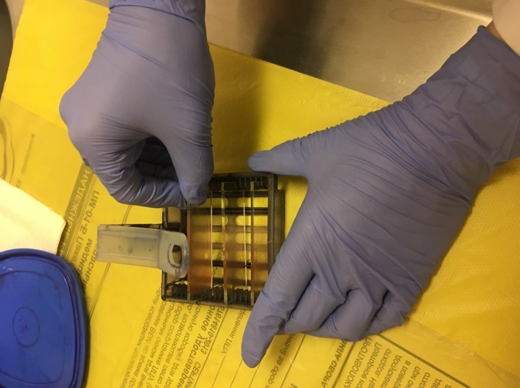
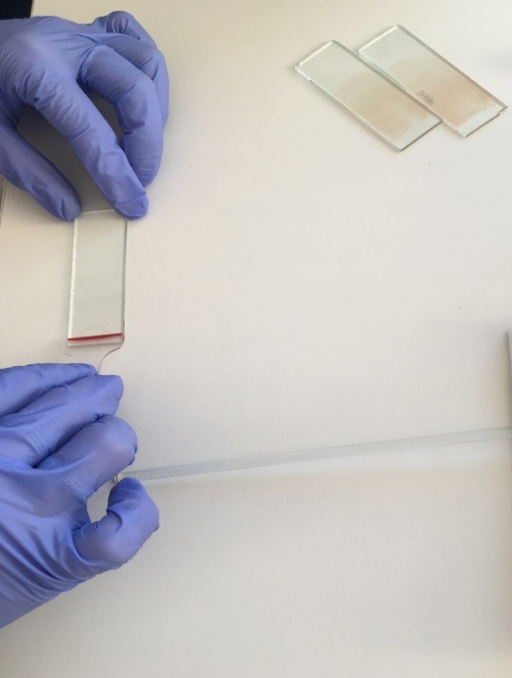
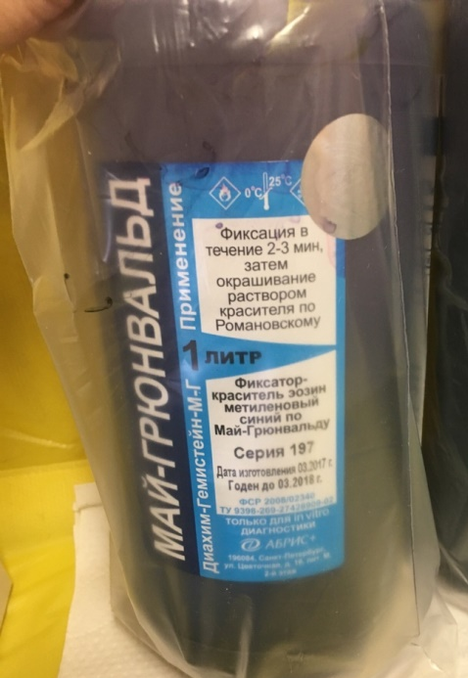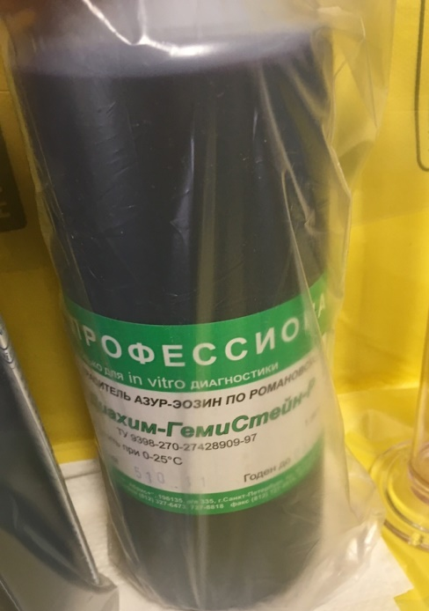
13-14 день (10.04. -11.04.2019)
Определение гематологических показателей на гематологическом анализаторе Sysmex XT-1800i
Запустив анализатор, ставим штатив с пробирками в специальное место, затем анализатор начинает свою работу. По окончании работы печатаются результаты анализа. Их заносим в журнал регистрации гематологических исследований и в базу данных на компьютере.
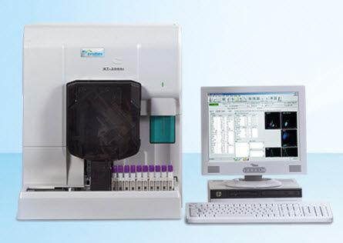
Данный аппарат выдаёт такие анализы:
WBC - Абсолютное количество белых кровяных клеток (лейкоцитов)
RBC - Абсолютное количество красных кровяных клеток (эритроцитов)
HGB - Концентрация гемоглобина
HCT - Гематокрит
MCV - Средний объем эритроцита
MCН - Среднее содержание гемоглобина
MCHC - Средняя концентрация гемоглобина в эритроците
PLT - Абсолютное количество тромбоцитов
MPV - Средний объем тромбоцита
NEUT% - Относительное количество нейтрофилов
LYMPH% - Относительное количество лимфоцитов
MONO% - Относительное количество моноцитов
EO% - Относительное количество эозинофилов
BASO% - Относительное количество базофилов
IG% - Относительное количество незрелых гранулоцитов
RET% - Относительное количество ретикулоцитов
Дезинфекция
После завершения работы проводила дезинфекцию рабочего места ветошью с дезинфицирующим раствором. Отработанный материал утилизировала в отходы класса Б.

15 день (12.04.2019)
Определение группы крови и резус-фактора.
Врач показала как проводится определение групп крови методом «Магнитизации эритроцитов»
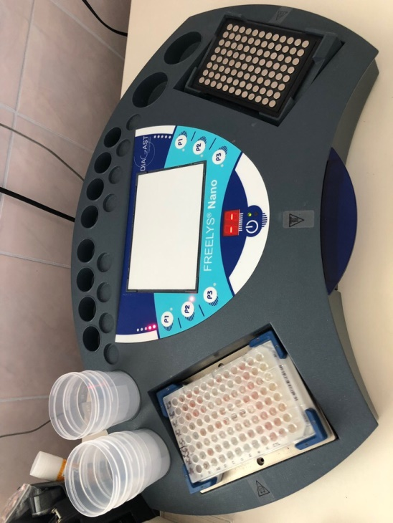
Технология основана на использовании магнитных частиц в процессе приготовления образцов для исследования. Магнитные частицы адсорбируются на эритроцитах и под действием магнитного поля эритроциты с адсорбируемыми магнитными частицами перемещаются на дно лунки. Магнитизация усиливает гемагглютинацию.
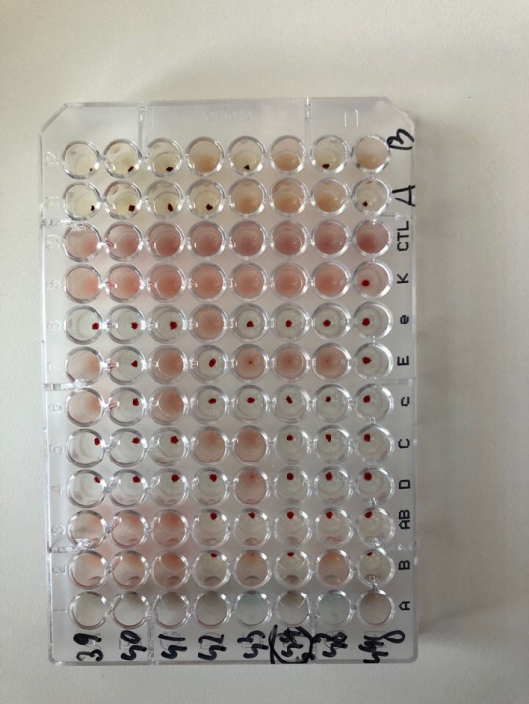

16 день (13.04.2019): Методический день.

17-18 день (15.04.2019)
Определение СОЭ на автоматическом анализаторе
ROLLER 20PN
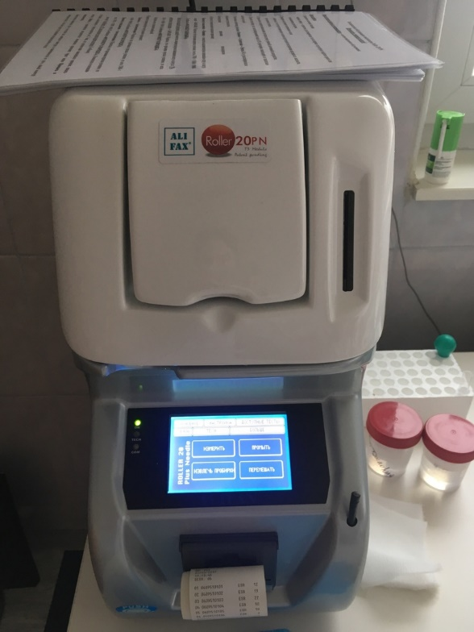
Пробирки с венозной кровью ставим в специальный отдел в анализатре, где происходит переворачивание пробирок с кровью. После того, как анализатор перевернул пробирки несколько раз ,достаем пробирку ,открываем и подсовываем к игле, которая выходит из специального отверстия. Набравшая нужное количество крови, убираем пробирку, излишки крови на игле протираем марлей. Затем анализатор проводит дальнейшие действия и выдает результаты на экран и на чек.
Результаты вносила в журнал гематологических исследований и в базу qMS.

Дезинфекция
После завершения работы проводила дезинфекцию рабочего места ветошью с дезинфицирующим раствором. Отработанный материал утилизировала в отходы класса Б.

2. Текстовой отчет

- Умения, которыми хорошо овладел в ходе практики:
- Самостоятельная работа:
- Помощь оказана со стороны методических и непосредственных руководителей:
- Замечания и предложения по прохождению практики:
Общий руководитель практики ________________ ____________________
(подпись) (ФИО)
М.П.организации

ХАРАКТЕРИСТИКА

_________________________________________________________
ФИО
обучающийся (ая) на ______курсе по специальности СПО
060604 Лабораторная диагностика

успешно прошел (ла) производственную практику по профессиональному модулю: Проведение лабораторных гематологических исследований
наименование профессионального модуля
в объеме___108__часов с «___»_______20___г. по « »________20___г.
в организации__________________________________________
наименование организации, юридический адрес
За время прохождения практики:

№ ОК/ПК | Критерии оценки | Оценка (да/нет)
ПК2.1, ОК13 | В процессе подготовки к исследованию правильно выбирает и готовит посуду, реактивы и приборы в соответствии с методикой
ПК2.2 | Правильно проводит забор капиллярной крови.
ПК 2.3  ОК 2 | Проводить общий анализ крови и дополнительные гематологические исследования; участвовать в контроле качества.
ПК2.4,  ОК 11 | Соблюдает форму заполнения учетно-отчетной документации (журнал, бланки).
ПК 2.5 | Проводит мероприятия по стерилизации и дезинфекции лабораторной посуды, инструментария, средств защиты. Утилизирует отработанный материал в соответствии с инструкциями и СанПин.
ОК 1 | Демонстрирует интерес к профессии.  Внешний вид опрятный, аккуратный.
ОК 6 | Относится к медицинскому персоналу и пациентам уважительно, отзывчиво, внимательно. Отношение к окружающим бесконфликтное.
ОК 7 | Проявляет самостоятельность в работе, целеустремленность, организаторские способности.
ОК 9 | Способен освоить новое оборудование или методику (при ее замене).
ОК 10 | Демонстрирует толерантное отношение к представителям иных культур, народов, религий.
ОК 12 | Способен оказать первую медицинскую помощь при неотложных ситуациях
ОК14 | Соблюдает санитарно-гигиенический режим, правила ОТ и противопожарной безопасности. Отсутствие вредных привычек. Участвует в мероприятиях по профилактике профессиональных заболеваний

«____»___________20__ г.

Подпись непосредственного руководителя практики

_______________/ФИО, должность

Подпись общего руководителя практики

_____________/ФИО, должность
м.п.

